ПРОТОКОЛ № 11
заседания коллегии УНТС НАКС

г. Москва 19 мая 2003 года

Присутствовали:
Красных Б.А. - председатель УНТС НАКС,
Котельников В.С. - заместитель председателя УНТС НАКС,
Алёшин Н.П. - заместитель председателя УНТС НАКС,
Лукьянов В.Ф. - член УНТС НАКС,
Прилуцкий А.И. - член УНТС НАКС.

Приглашенные:
Гладков Э.А. – руководитель рабочей группы по разработке проекта «Правил аттестации и Технологического регламента проведения аттестации сварочного оборудования»;
Чернышов Г.Г. – руководитель рабочей группы по разработке проекта «Правил аттестации и Технологического регламента проведения аттестации сварочных материалов»;
Жабин А.Н. – руководитель подкомитета УНТС НАКС по научно – методической работе.

Повестка дня
- Рассмотрение проектов «Правил аттестации и Технологических регламентов проведения аттестации сварочного оборудования, сварочных материалов, технологий сварки».
- О применении сборников вопросов для проведения аттестации сварщиков и специалистов сварочного производства.

РЕШЕНИЕ
1. На заседании УНТС НАКС 23 января 2003 года (протокол №10) рассмотрены подготовленные рабочими группами НАКС проекты «Правил аттестации и Технологических регламентов проведения аттестации сварочного оборудования, сварочных материалов, сварочных технологий». Указанные проекты были направлены в 35 ведущих научно-исследовательских организаций и промышленных предприятий. С учетом полученных замечаний и внесенных изменений, коллегия УНТС НАКС считает возможным одобрить и направить в Госгортехнадзор России на рассмотрение и утверждение в установленном порядке проекты:
- «Правил аттестации сварочного оборудования» и «Технологического регламента проведения аттестации сварочного оборудования»;
- «Правил аттестации сварочных материалов» и «Технологического регламента проведения аттестации сварочных материалов»;
- «Правил аттестации технологий сварки» и «Технологического регламента проведения аттестации технологий сварки».
2. С целью соблюдения единства требований при проведении аттестации сварщиков и специалистов сварочного производства ввести в действие с 01 июля 2003 года сборники вопросов, разработанные НАКС и согласованные с Госгортехнадзором России (письмо № БК-03-35/102 от 14.04.2003г.), по уровням профессиональной подготовки, способам сварки и техническим устройствам, предусмотренным ПБ-03-273-99 и РД 03-495-02. Сборники вопросов, согласованные ранее, считать утратившими силу.

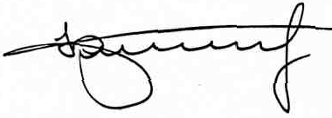
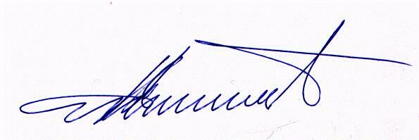
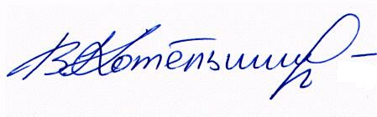
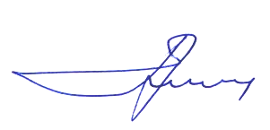
Председатель УНТС НАКС Красных Б.А.

